laporan praktikum

Pemrogramam berorientasi objek

Modul : 9 Tanggal praktikum : 08-06-2023 *(Format: DD-MM-YYYY)*

Nama : Muhamad Fahmi

NIM : 20220810029

Kelas : TINFC-2022-02 *(contoh: TINFC-2022-01)*

# jUDUL/TEMA MODUL

## Tujuan Pembelajaran

|  |
| --- |
| Tuliskan tujuan pembelajaran/praktikum. Sesuaikan dengan tujuan pembelajaran pada modul praktikum. |

## Mengenal dan Memahami Konsep I/O Stream.

1. Mampu Menerapkan I/O Stream.

## Dasar Teori

|  |
| --- |
| Pada bagian ini, silahkan kalian tulis/tambahkan materi pendukung untuk kegiatan praktikumnya. Tambahkan gambar / tabel/ flowchart apabila diperlukan. |

Stream dapat didefinisikan sebagai sequence data baik dari sumber data atau tujuan data. Pada java I/O stream terdapat dua buah stream yang digunakan yaitu stream karakter dan stream byte. Sesuai dengan namanya, stream byte digunakan untuk menyimpan informasi data dalam bentuk byte. Sedangkan stream karakter digunakan untuk proses I/O yang melibatkan data-data dalam bentuk karakter. Stream karakter menggunakan karakter Unicode. Dalam Java, stream didefinisikan dengan menggunakan empat kelas abstrak yaitu: InputStream, OutputStream, Readaer,Writer.

InputStream dan OutputStream merupakan kelas abstrak yang dirancang sebagai kelas induk untuk kelas-kelas yang termasuk dalam kategori stream byte. Sedangkan Reader dan Writer merupakan kelas abstrak yang akan diturunkan menjadi kelas baru dalam kategori stream karakter. Melalui proses pewarisan (inheritance), semua kelas yang diturunkan dari kelas InputStream dan Reader memiliki method read() untuk melakukan pembacaan data. Sedangkan kelas yang diturunkan dari kelas OutputStream dan Writer memiliki method write() yang digunakan untuk melakukan penulisan data.

Menggunakan kelas Byte stream atau Character stream? Dari referensi yang say abaca,jika kita bekerja dengan data bukan binary, maka sebaiknya kita menggunakan kelas-kelas yang diturunkan dari kelas Reader dan Writer (Character stream)..

## Hasil dan Pembahasan

|  |
| --- |
| * Bagian ini berisi hasil praktikum yang telah anda kerjakan yang meliputi *pretest*, tahapan praktikum, tugas, dan *posttest*. * Lampirkan hasil pekerjaan berupa tangkapan layar *(schreenshoot)* kegiatan praktikum sesuai dengan langkah kerja yang ada. |

**PresTest**

1. Jelaskan yang anda ketahui tentang I/O Stream!

Jawab:

1. I/O (Input/Output) Stream adalah mekanisme yang digunakan dalam pemrograman untuk mengirim atau menerima data dari sumber eksternal, seperti file, jaringan, perangkat input/output, atau bahkan dari pengguna melalui keyboard atau layar. I/O Stream dapat digunakan untuk membaca input dari sumber eksternal atau menulis output ke sumber eksternal.

**Praktikum 1 :**

Pada praktikum 1 kita lihat bahwa terdapat variable inputChar. Untuk menginput nilai pada variable tersebut menggunakan Reader dengan nama objek bufferedReader maka penggunaanya inputChar = (char)bufferedReader.read() maka pemberian nilai diilakukan secara dinamis oleh user.

Output praktikum 1 :

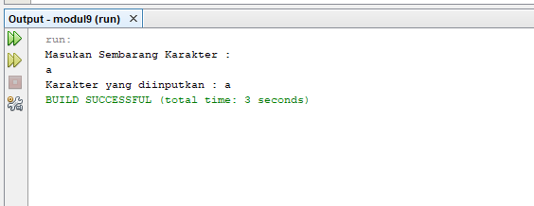

**Praktikum 2 :**

Pada praktikum 2 terdapat variable nameString Untuk menginput nilai pada variable tersebut menggunakan Reader dengan nama objek bufferedReader maka penggunaanya nameString = bufferedReader.readLine() maka pemberian nilai diilakukan secara dinamis oleh user.

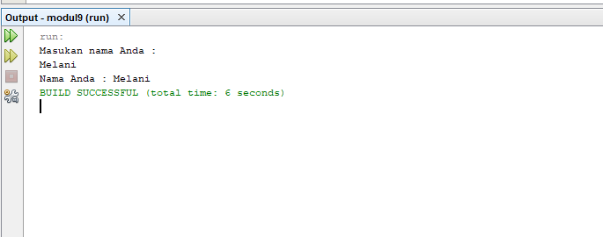Output praktikum 2 :

**Praktikum 3 :**

Pada praktikum 3 terdapat variable integer inputNumber dan String temp Untuk menginput nilai pada variable tersebut menggunakan Reader dengan nama objek bufferedReader maka penggunaanya temp = bufferedReader.readLine() yang akan

memberi nilai pada variable integer dengan penggunaanya inputNumber = Integer.parseInt(tem) maka pemberian nilai diilakukan secara dinamis oleh user.

Output :

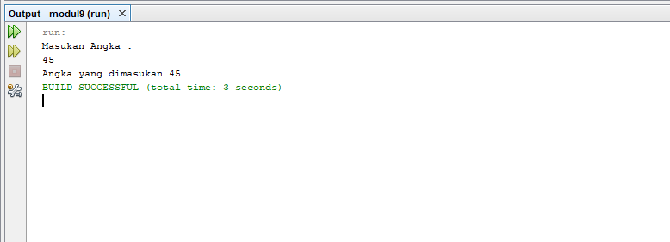

**Praktikum 4 :**

Pada praktikum 4 terdapat inputStream dan outputStream merupakan kelas abstrak yang dirancang sebagai kelas kelas yang termasuk dalam kategori stream byte. Kelas yang diturunkan dari kelas InputStream dan Reader memiliki method read() untuk melakukan pembacaan data. Sedangkan kelas yang diturunkan dari OutputStream dan Write memiliki method write() yang dilakukan untuk melakukan penulisan data.

Output :

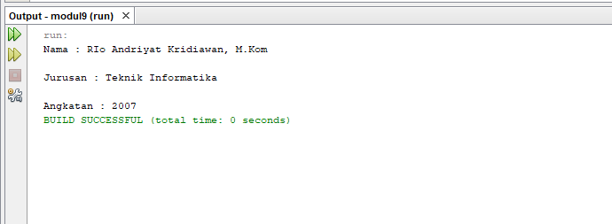

## PostTest

1. Buatlah Program I/O dengan case studi yang berbeda dari praktikum diatas.

Class Mahasiswa

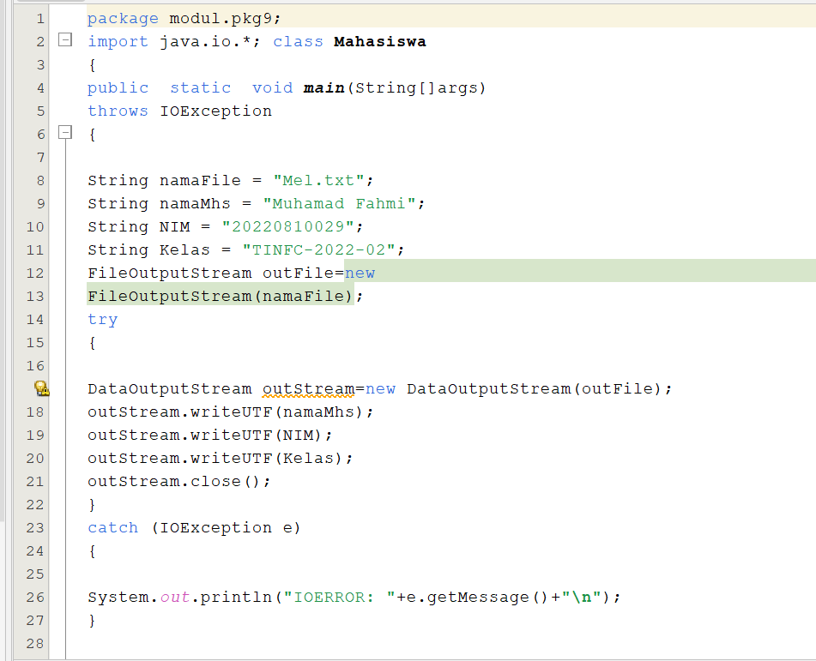

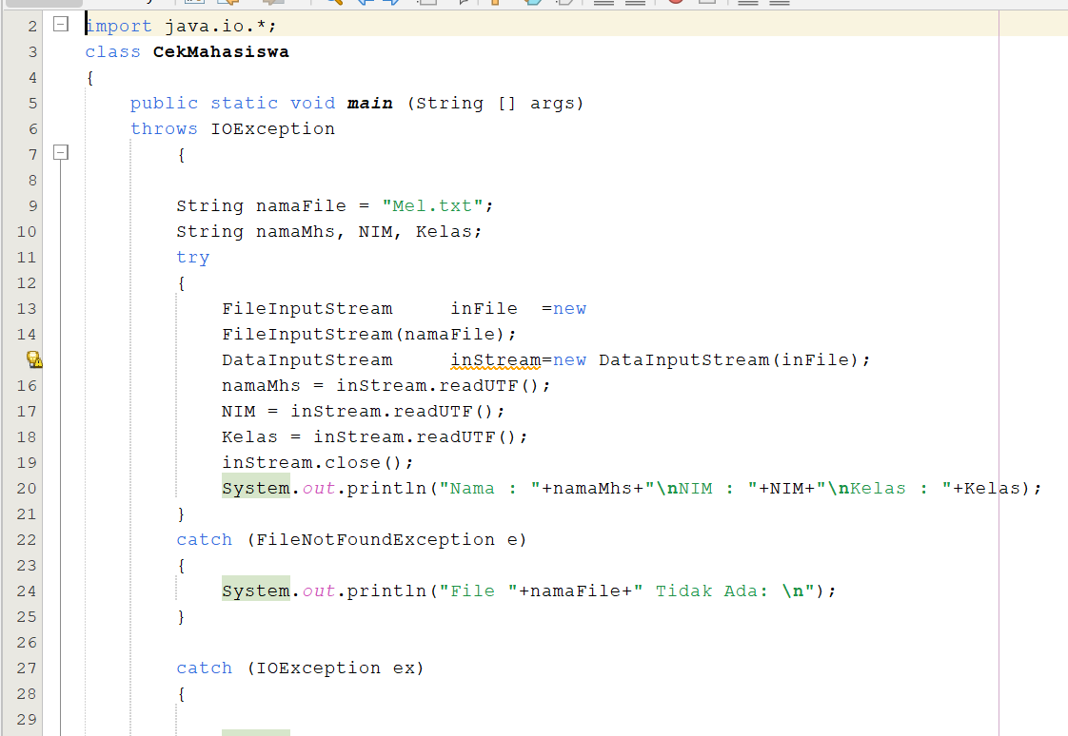Class CekMahasiswa

Hasil Output

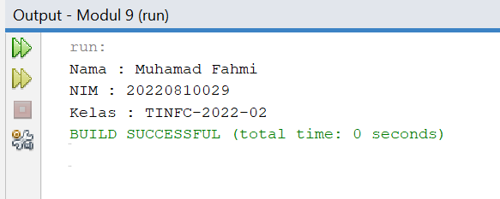

Tugas Mandiri

Terdapat class – class sebagai berikut :

* Class Manusia dengan atribut : Nama, alamat, Jenis kelamin
* Class Mahasiswa dengan atribut : NIM, nama, alamat, jenis kelamin, program studi, jurusan

Berdasarkan kedua class diatas, desainlah hubungan yang tepat antar kedua class tersebut (dgn Teknik inheritance, polymorpishm, abstract, interface, final class, atau yang lainnya

yang paling tepat untuk menggambarnya) apabila diperlukan , silahkan tambahka clas- class pembantu.

Buatlah program untuk menyimpan hasil inputan dari user ke dalam file serta menampilkannya. Contoh tampilan seperti pada modul 9.

Jawab :

Class Manusia

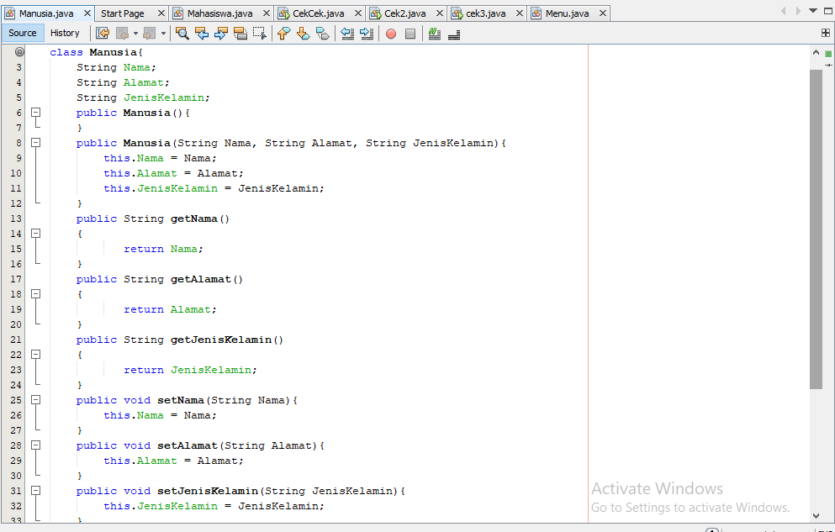

Class Mahasiswa

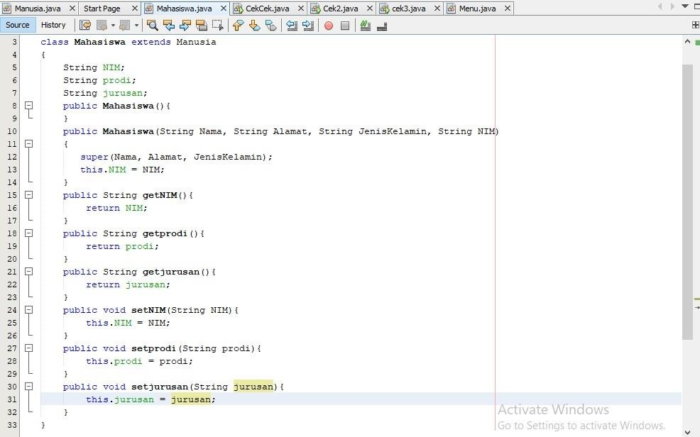

Class Menu

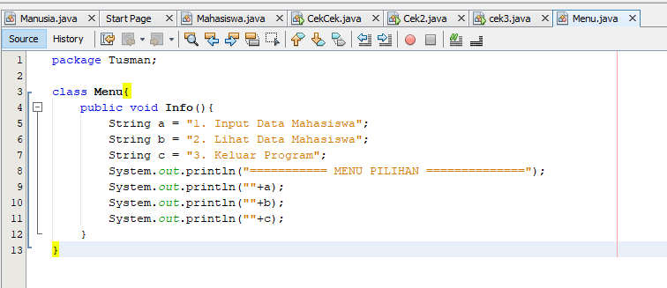

Class CekCek

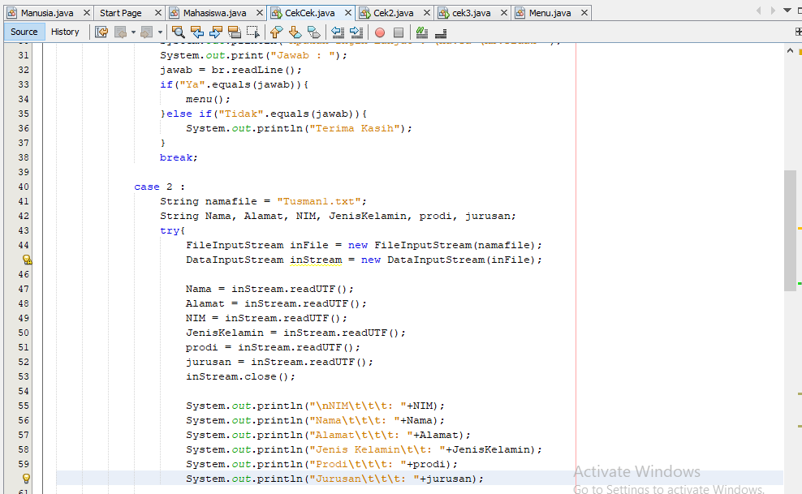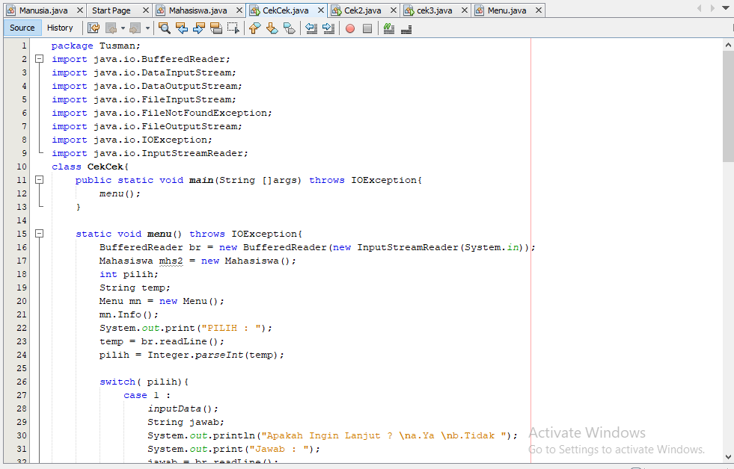

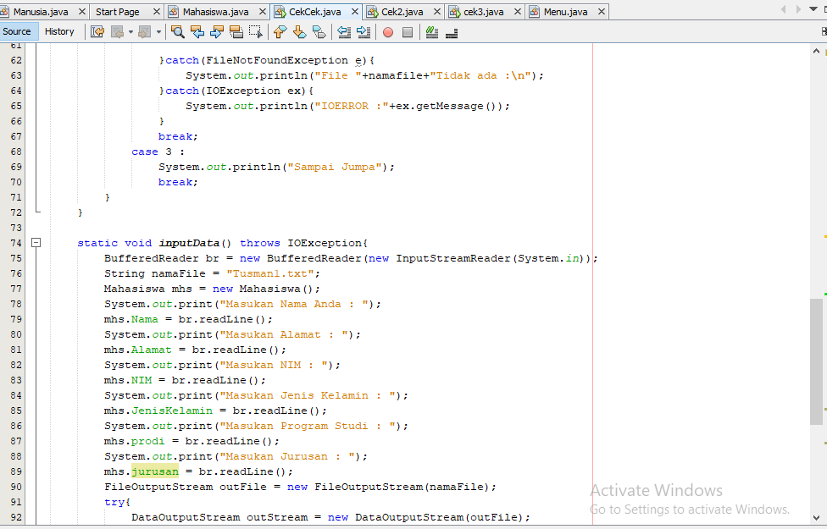

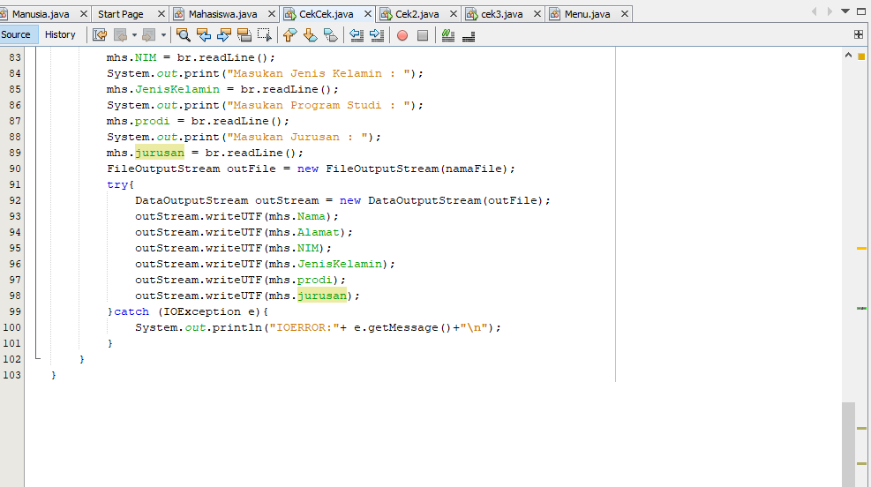

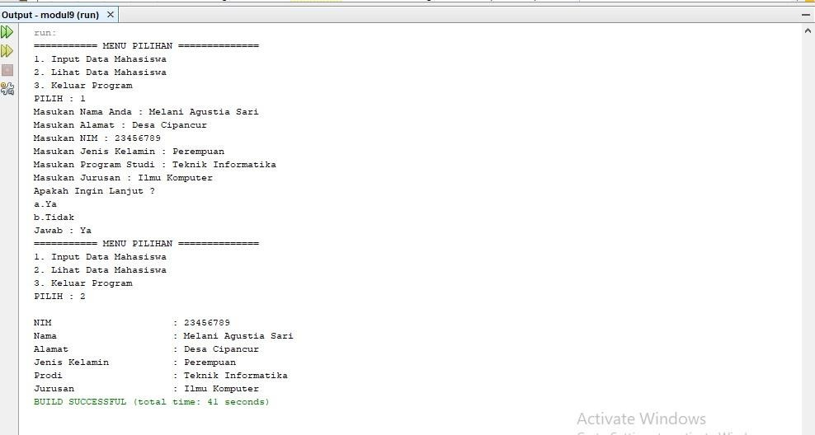Outputnya:

## Kesimpulan

|  |
| --- |
| Buatlah kesimpulan dari pembahasan praktikum yang telah Anda kerjakan. |

Pada praktikum modul 9 ini kita mempelajari tentang I/O Stream. Input/Output Stream (I/O Stream) adalah konsep dalam pemrograman yang digunakan untuk mengambil input dan menghasilkan output dari suatu program. Dalam contoh di atas, digunakan I/O Stream untuk menyimpan data mahasiswa ke dalam file teks dan membacanya kembali untuk ditampilkan.

Pada contoh tersebut, digunakan FileWriter untuk menulis data ke dalam file dan FileReader untuk membaca data dari file. FileWriter dan FileReader merupakan contoh dari karakter stream yang digunakan untuk membaca dan menulis data dalam bentuk karakter.

## Referensi

|  |
| --- |
| Pada bagian ini cantumkan daftar pustaka/referensi yang ada gunakan dalam menyusun laporan praktikum ini. |

Modul pembelajaran praktikum pbo(pemrograman berorientasi object)